环境搭建步骤

# 1：环境搭建所需材料

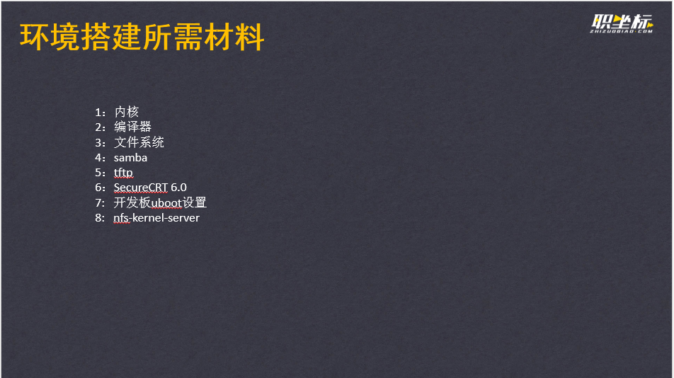

# 2环境搭建所需材料之间的关系

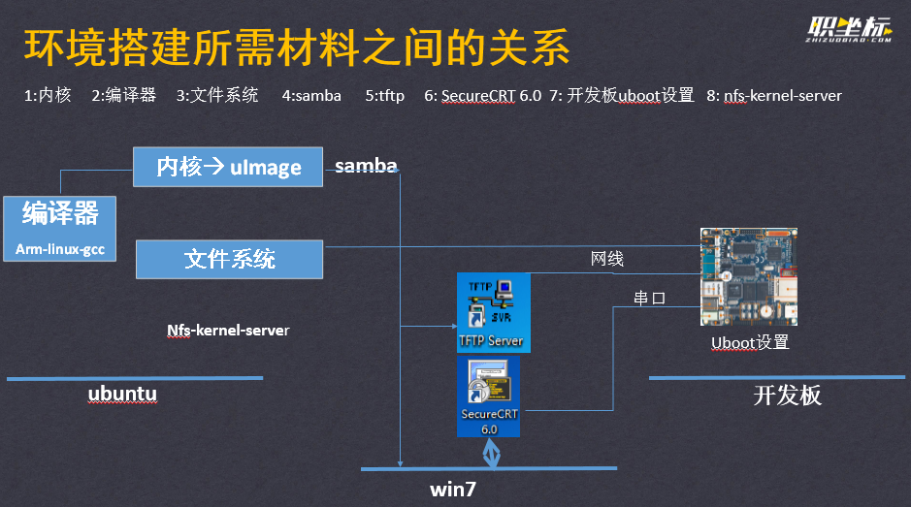

# 3 所使用的开发板

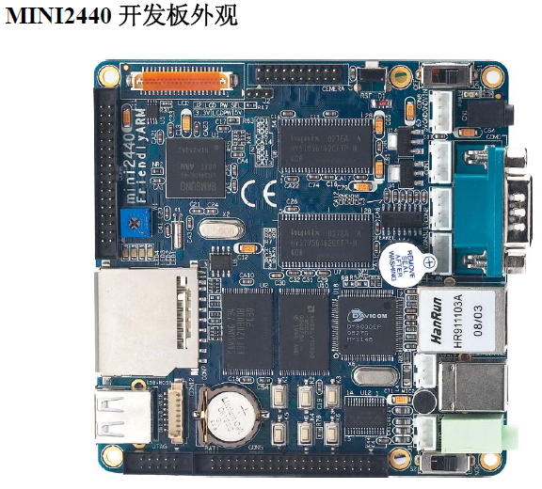

# 4：编译内核

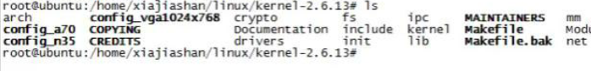

## 4.1 修改makefile

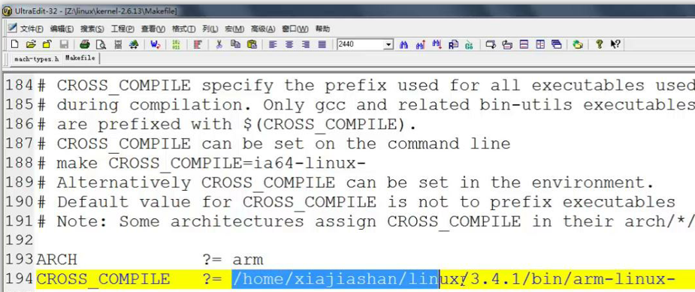

## 4.2 拷贝配置文件

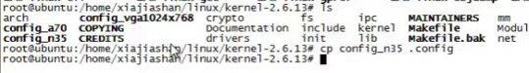

## 4.3 编译得到zImage

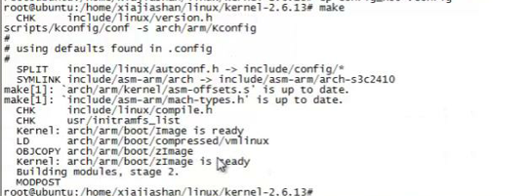

## 4.4 把zImage转成uImage

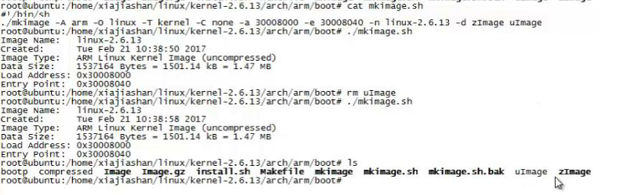

## 5 开发板串口连接

串口形状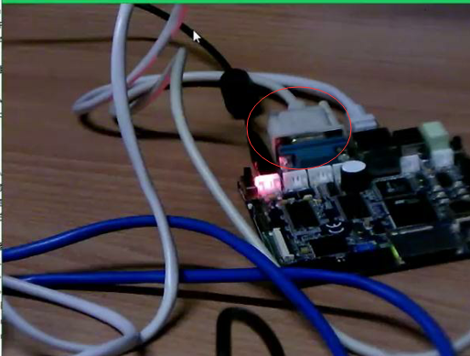

在电脑上映射出来的串口设备

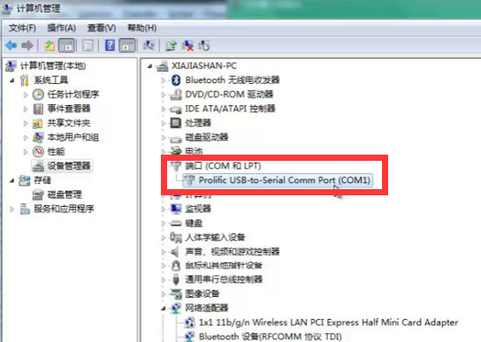

连接串口

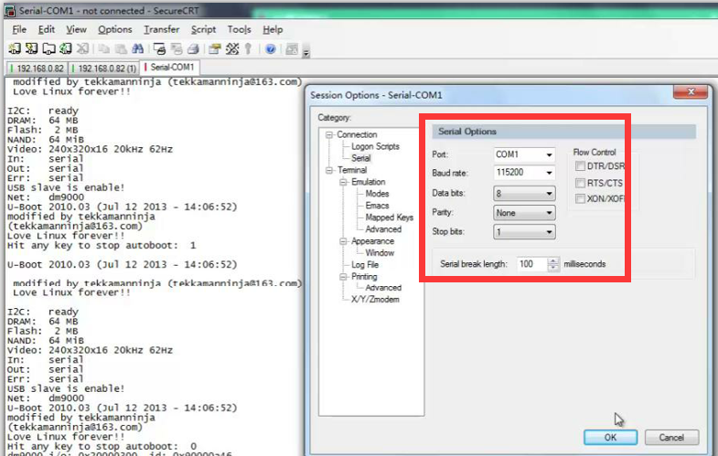

到0回车。。。

# 五：uboot设置

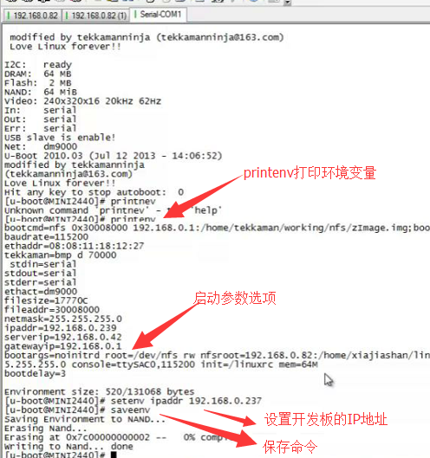

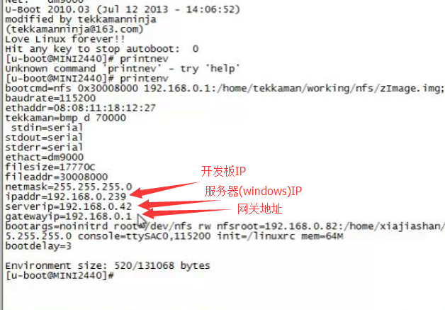

# 六：通过tftp服务器下载uImage

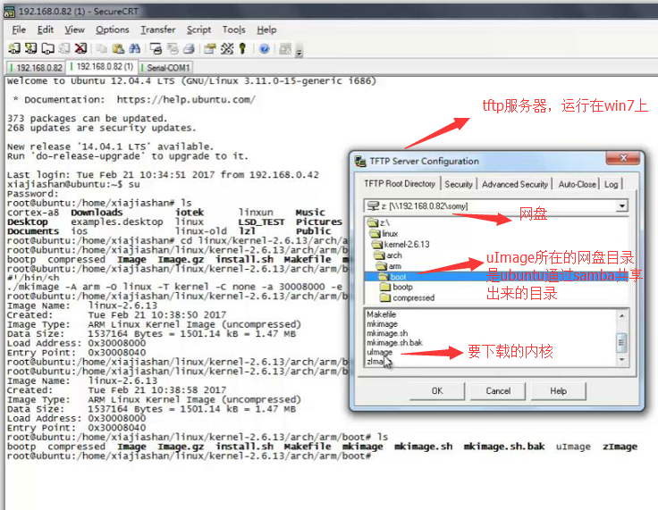

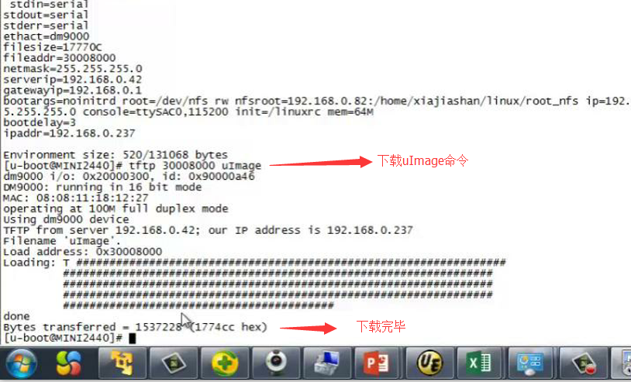

# 七：启动内核

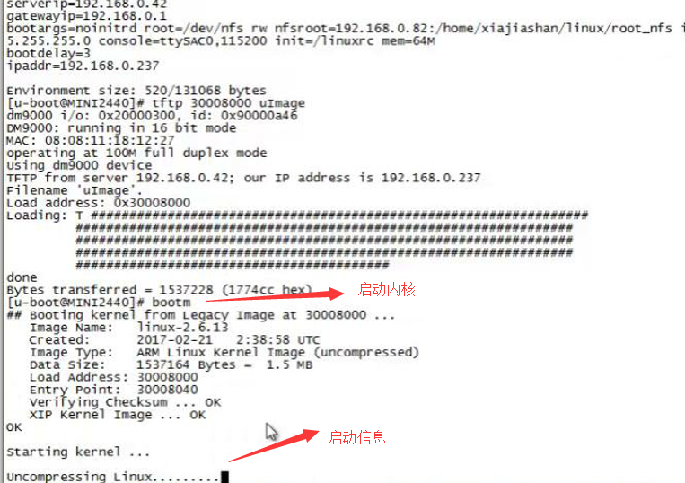

**这时启动内核后还不会进入文件系统**

# 八：挂载文件系统

**再看现象：挂载成功，启动板子，再tftp下载**

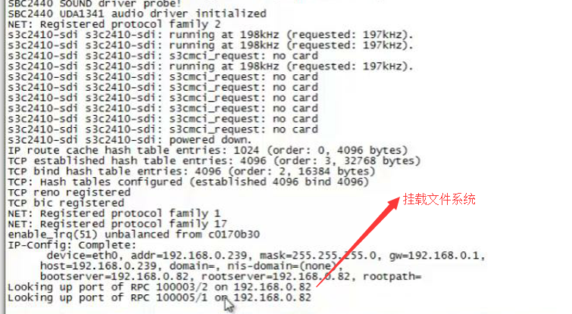

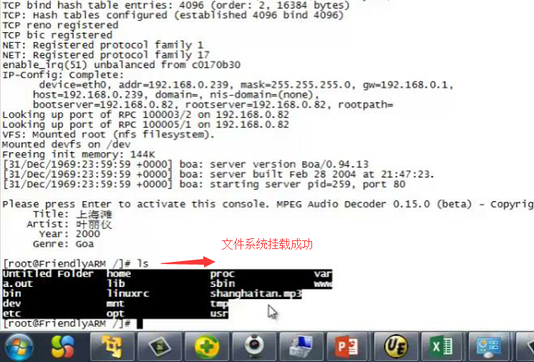

## 8.1 安装nfs-kernel-server

**下面正式来操作：**

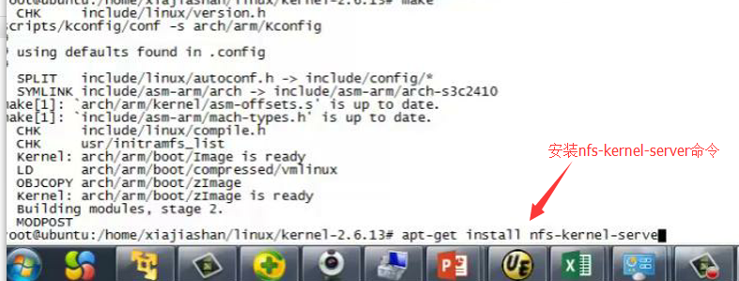

## 8.2 配置网络文件系统

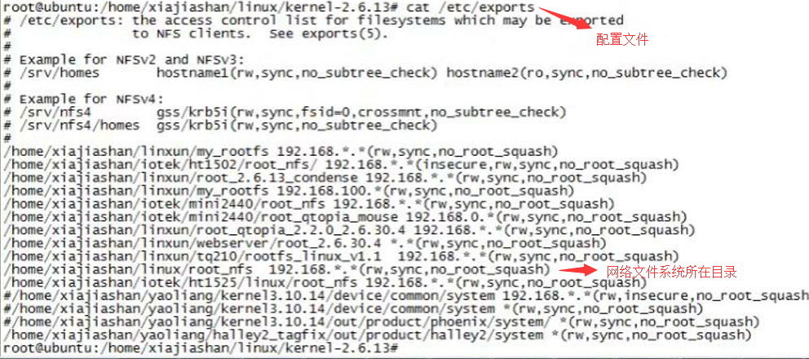

## 8.3 配置内核里面的nfs选项

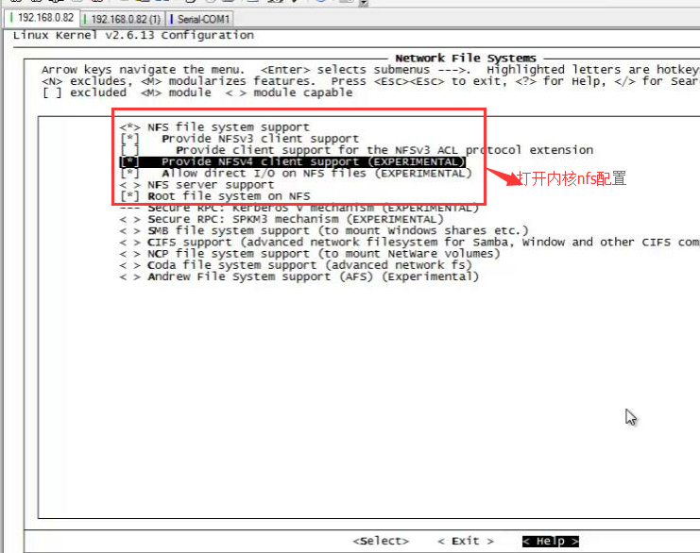

# 九：配置开发板的启动参数

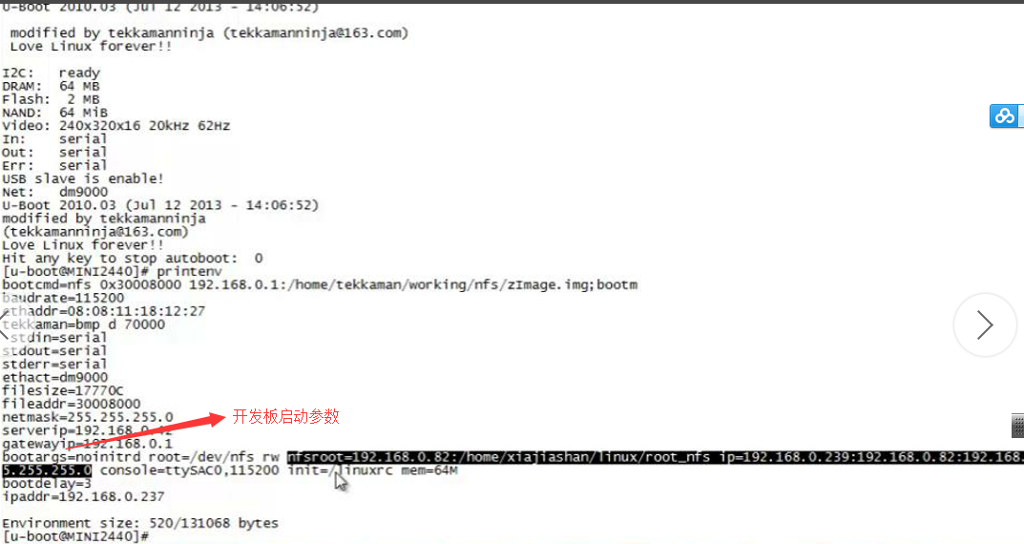

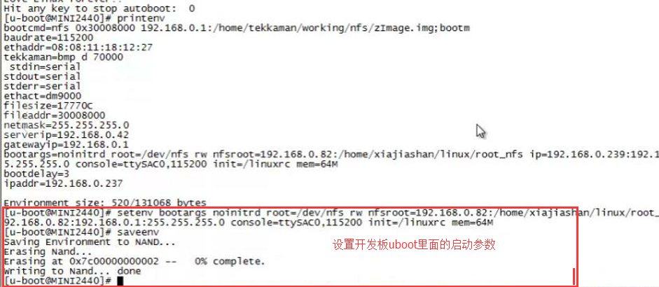

# 十：注意（吴成兵）

## 64位Ubuntu 编译linux源码arm-linux-gcc问题

好像要下载个软件  
吴兵(1040003585) 2017-5-16 14:36:59  
make出问题  
韩滔(1198637117) 2017-5-16 14:37:50  
你用的vm和Ubuntu什么版本  
**吴兵(1040003585) 2017-5-16 14:39:19  
ubuntu 64位  
程老师(1209050967) 2017-5-16 14:43:25  
但arm编译器是32位**韩滔(1198637117) 2017-5-16 14:45:08  
**sudo apt-get install lsb-core**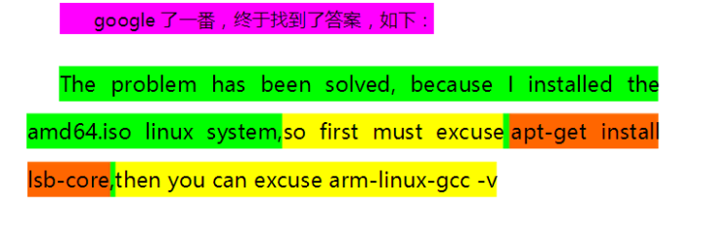  
吴兵(1040003585) 2017-5-16 14:57:27  
  
吴兵(1040003585) 2017-5-16 16:32:38  
**板子网线是连接和电脑同一个网段的路由器**  
吴兵(1040003585) 2017-5-16 17:00:03  
tftp  
吴兵(1040003585) 2017-5-16 17:01:58  
搞定

## bootm之后就卡在这里——两个782改为1999

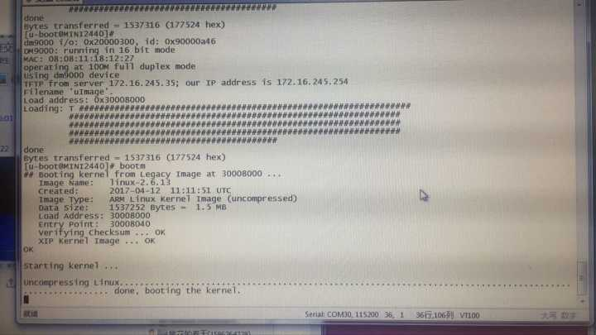

**参考文档，把782改成1999即可@吴兵**吴兵(1040003585) 2017-5-16 17:43:40  
ok  
吴兵(1040003585) 2017-5-16 17:52:45  
@张奥华 两个782都要改吗？  
这是什么道理  
张奥华(434638973) 2017-5-16 17:52:57  
是的  
改成1999  
mach type不匹配  
程老师(1209050967) 2017-5-16 17:53:39  
uboot引导的内核需要与其机器类型一致

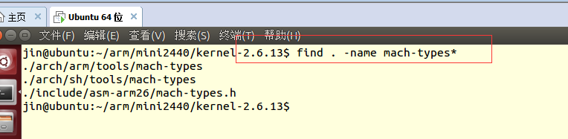

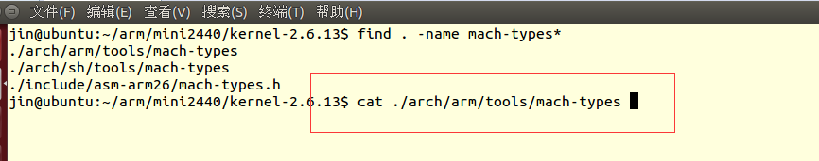

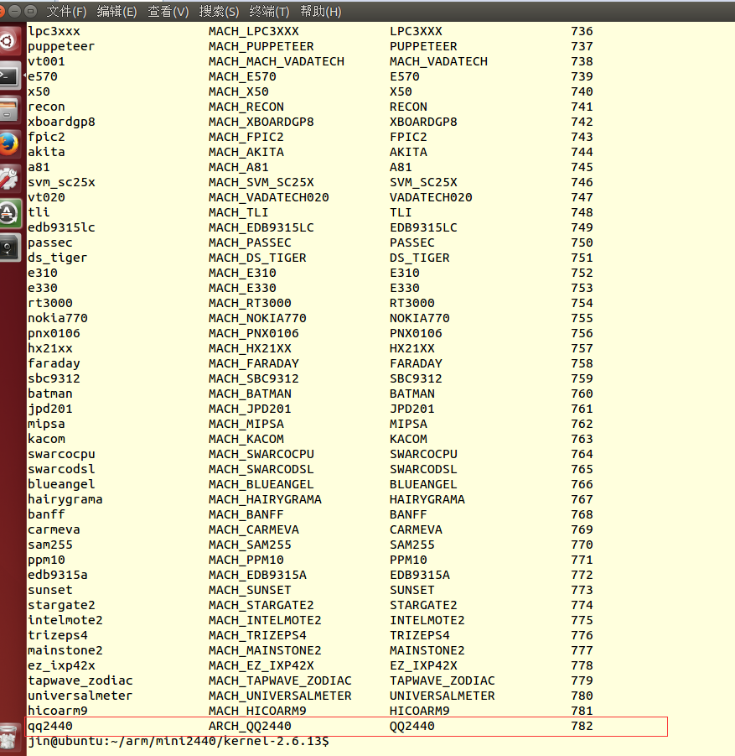

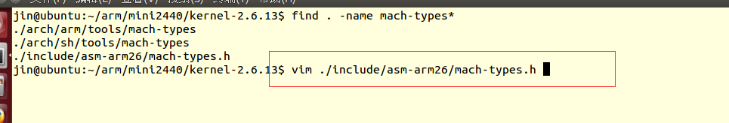

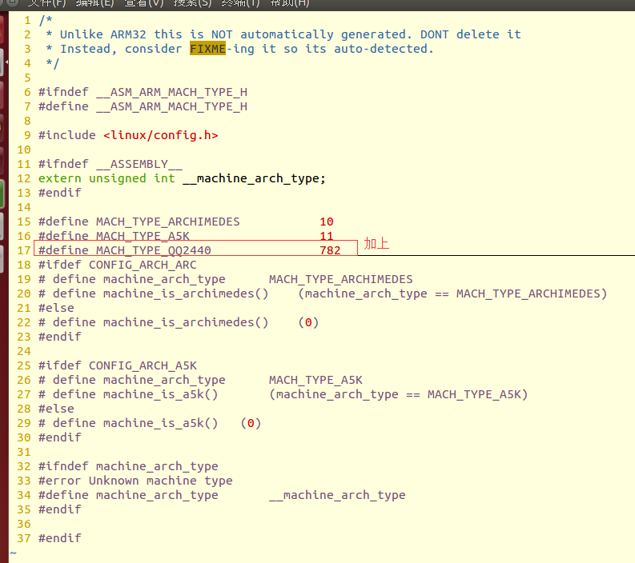

## 设置bootargs （文件系统路径）

setenv bootargs noinitrd root=/dev/nfs rw nfsroot=172.16.245.93:/home/wuchengbing/linux/root_nfs ip=172.16.245.254:172.16.245.93:172.16.245.1:255.255.255.0 console=ttySAC0,115200 init=/linuxrc mem=64M

**文件系统IP：172.16.245.93**

**板子IP：172.16.245.254**

**网关：172.16.245.1**

**掩码：255.255.255.0**

## bootm能不能成功挂载文件系统

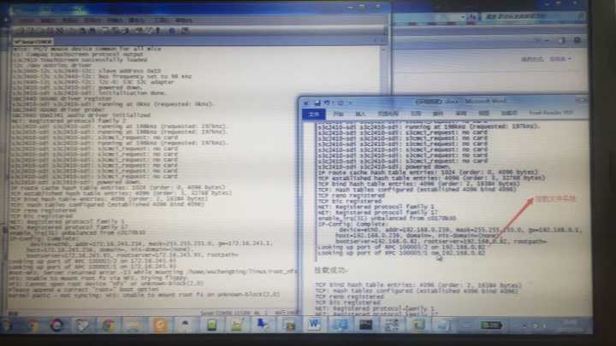

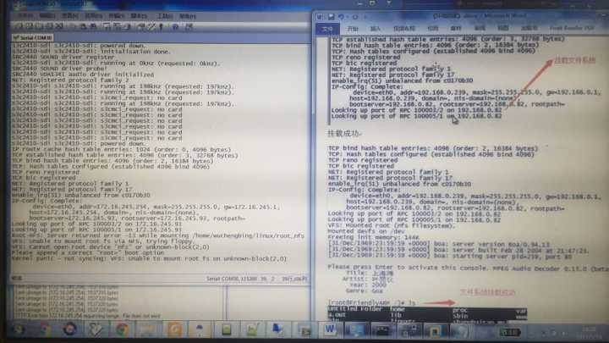

@张奥华 搞定，**重启远程文件系统**

**/etc/init.d/nfs-kernel-server restart**  
吴兵(1040003585) 2017-5-16 18:59:05  


